Proiectul Frontend ( Folderul Frontend/ )
- Fiecare fisier .cpp are corespondentul lui .h in include/
  - Ex: pentru src/app/app.cpp corespondentul lui e include/app/app.h
- Include se fac cu #include <>
  - Ex: in src/app/app.cpp vom avea #include <app/app.h>
  - Daca vrem sa includem ceva din backend vom avea #include <Backend/…> (unde … e un fisier de acolo)
- Toate clasele/functiile globale/etc definite trebuie sa fie in namespace Frontend
- Tot ce este pus in Frontend/assets o sa ajunga sa fie in build output. Assets reprezinta poze/fonturi/etc…

Proiectul Backend ( Folderul Backend/ )
- Fiecare fisier .cpp are corespondentul lui .h in include/Backend
  - Ex: pentru src/dummy/dummy.cpp corespondentul lui e include/Backend/dummy/dummy.h
- Include se fac cu #include <>
  - Ex: in src/dummy/app.cpp vom avea #include <Backend/dummy/dummy.h>
- Toate clasele/functiile globale/etc definite trebuie sa fie in namespace Backend
- Includeti fisierul <platform.h> in include-uri pentru ca aveti nevoie de BLACKJACK_API pe clase/functii globale/etc pentru ca altfel NU veti putea apela acele functii din Frontend.

Lucruri generale
- Includeti doar ce aveti nevoie in acel fisier.
- Daca puteti datii fisierul asta AI-ului cu care lucrati.
- Output-ul (aplicatia) este in game/out/install/<config-preset>/bin.
- Ordinea recomandata de include-uri pentru a nu exista conflicte este:
  - Fisier-ul .h corespondent al fisierului .cpp / Fisierul <platform.h> in cazul in care sunteti pe backend si daca e cazul.
  - STL / Standard Library Includes
  - Dependente externe
  - Fiserele noastre proprii.
- Adaugati #pragma once la fiecare fisier .h pe care il creeati.

Cum dai build pe Visual Studio
- Se deschide folder-ul game/ in Visual Studio.
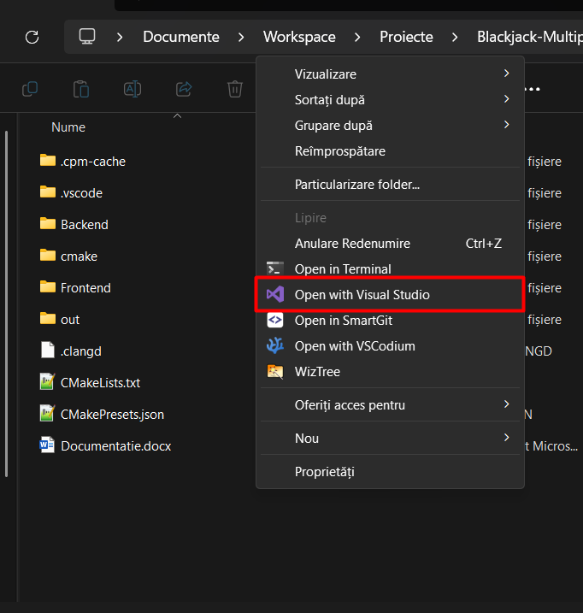
- Asteptati sa se termine configurarea CMake (Am pus ordinea in care trebuie apasat ca sa ajungeti la ecranul asta), ar trebui sa apara asa:
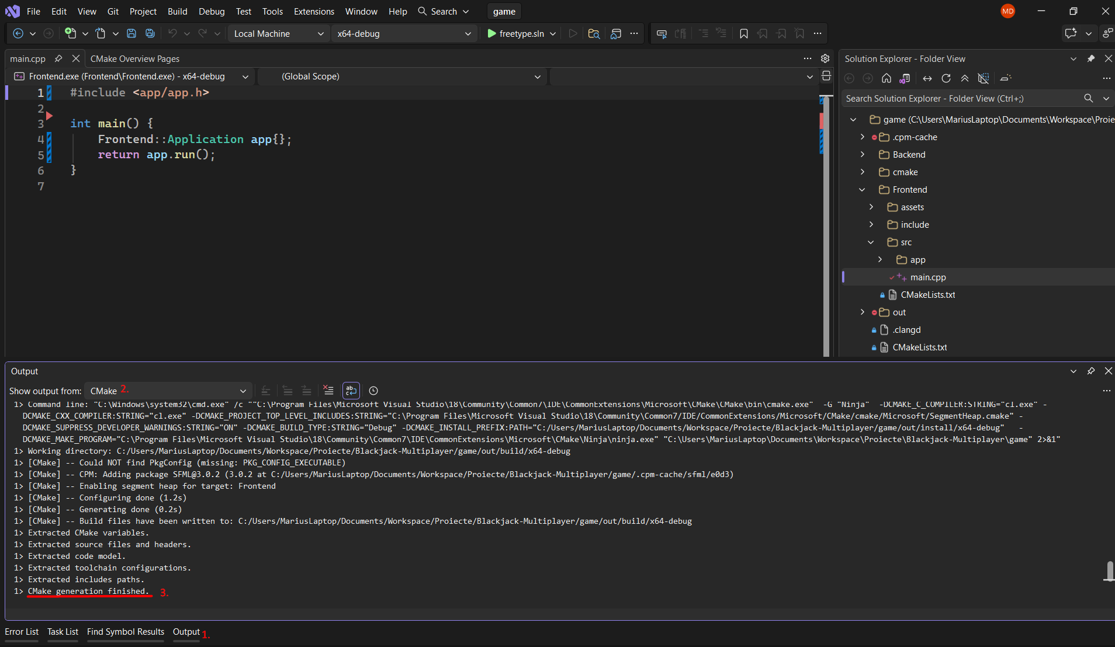
- Alegeti Frontend.exe (Install) si dupa apasati F5 ca sa rulati.
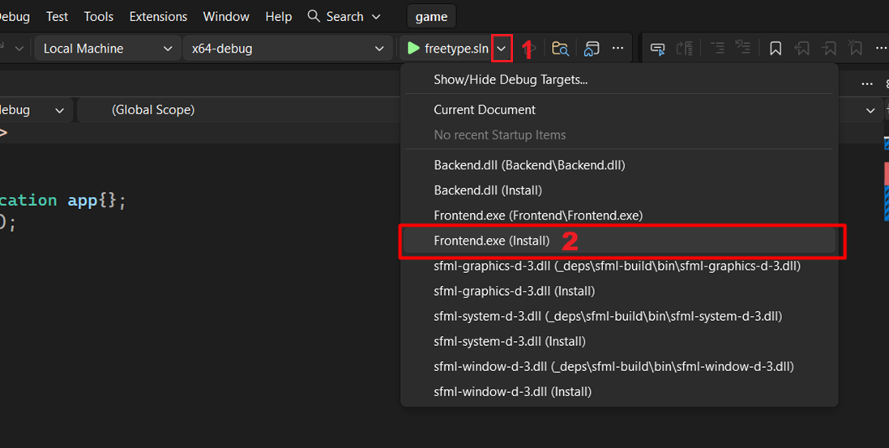
Cum dai build pe Visual Studio Code
- Este mai complicat sa il deschizi in Visual Studio Code avand in vedere ca trebuie sa ai extensiile necesare instalate (nu intru in detalii)
- Daca esti pe Windows uitate in codium_msvc.bat si inlocuieste codium cu calea la code.exe de pe calculatorul tau.
- Daca esti pe Linux deschide game/ in Visual Studio Code.
- Ctrl+Shift+P si alege CMake: Select Configure Preset.
- De preferat pe Windows ar fi x64 Debug (MSVC) iar pe Linux x64 Debug (Clang).
  - Daca x64 Debug (MSVC) nu apare si esti pe Windows ai o greseala in pasul cu codium_msvc.bat.
    - Ori nu au fost gasite vcvars64.bat. (Trebuie sa existe daca ai si Visual Studio instalat)
    - Ori folosesti LLVM si ai clang (Nu te mai chinui cu codium_msvc.bat deloc) (NERECOMANDAT daca nu cunosti)
- Dupa ce s-a terminat de configurat CMake, Ctrl+Shift+P si CMake: Install.

